**外贸信托-融创上海西环中心项目集合资金信托计划**

**2020年11月监管报告**

**项目名称：外贸信托-融创上海西环中心项目**

**委托方：中国对外经济贸易信托有限公司**

**受托方：北京康正宏基房地产评估有限公司**

**监管人员：蒋柯**

**日期：二零二零年十二月十日**

**目录**

1项目基本情况 1

2重大事件披露 1

3项目五证办理及施工进度情况 1

3.1项目五证办理情况说明 1

3.2项目2020年11月施工进度情况 2

4印鉴使用情况 4

5合同签订情况 5

6项目销售情况 6

6.1 销售概况 6

6.2 项目竞品分析 7

7资金情况 8

7.1资金流出情况 8

7.2资金内部转账情况 15

7.3资金流入情况 16

7.4资金结算 17

附件 19

附件一 对账单（网银截图） 19

附件二 共管物品使用登记簿 24

附件三 星信资金流出分类情况表 26

为了方便阅读之目的，本报告中将部分名称简写为：

星绾：上海星绾实业有限公司

星信：上海星信房地产开发有限公司

融创：融创（上海）商业置业有限公司

外贸信托：中国对外经济贸易信托有限公司

康正：北京康正宏基房地产评估有限公司

# 1项目基本情况

标的项目位于上海嘉定区南翔镇，11号线陈翔路站地铁上盖（已于8月25日正式运行）。项目北面为嘉定工业区的国家级高科技园区、上海光电子科技产业园、国家留学人员嘉定创业园等园区，项目南面为大虹桥商务区，聚集大量产业总部。

标的项目用地面积32694.4㎡，规划总建筑面积157864.09㎡，业态有办公、商业、酒店式公寓。其中07-05地块包括6栋小办公（商墅）和4000平的商业；08-01地块包括1栋5层办公、1栋23层办公、3栋公寓、办公和公寓1-2层全部为地铁连廊商业，预计2022年12月竣工验收。

# 2重大事件披露

（1）2020年11月6日，上海星信房地产开发有限公司向外贸信托缴纳保证金10,320,000元；

（2）2020年11月17日，上海星绾签订星绾与睿星关于上海星信房地产开发公司之股权收购意向书；

（3）2020年11月17日，上海星绾实业有限公司归还外贸信托并购款本金及利息22,514,147.95元；

（4）2020年11月23日，上海星绾实业有限公司签订GCMVI JINXING PTE.LTD. 与上海星绾实业有限公司专项资金托管协议。

# 3项目五证办理及施工进度情况

## 3.1项目五证办理情况说明

项目公司已办理证照情况如下：

**截至2020年11月30日项目五证办理情况**

| **证照名称** | **证照号** | **核发时间** | **备注** |
| --- | --- | --- | --- |
| 房地产权证 | 沪房地嘉字（2015）第014789号 | 2015年5月14日 | 07-05地块 |
| 房地产权证 | 沪房地嘉字（2015）第014791号 | 2015年5月14日 | 08-1地块 |
| 建设用地规划许可证 | 沪嘉地（2015）EA31011420154434 | 2015年4月27日 | 07-05、08-01、10-01地块 |
| 建设工程规划许可证 | 沪嘉建（2018）FA31011420187152 | 2018年6月7日 | 07-05地块 |
| 建设工程规划许可证 | 沪嘉建（2018）FA31011420187175 | 2018年6月12日 | 08-1地块 |
| 建筑工程施工许可证 | 1502JD0050D03 | 2018年9月28日 | 07-05地块 |
| 建筑工程施工许可证 | 1502JD0050D02 | 2018年9月28日 | 08-1地块 |
| 预售许可证 | 【嘉定房管（2020）预字0000059号】 | 2020年4月26日 | 08-1地块 |
| 预售许可证 | 【嘉定房管（2020）预字0000060号】 | 2020年4月26日 | 07-05地块 |
| 预售许可证 | 【嘉定房管（2020）预字0000061号】 | 2020年4月26日 | 07-05地块 |

## 3.2项目2020年11月施工进度情况

07-05地块：施工面积约29000㎡。

土建：

已取得竣工验收备案；

08-01地块：施工面积约13000㎡。

土建：

1、1#楼石粉面层、预留及安装后开洞封堵施工中；

2、2#楼石粉面层、楼梯踏步面层施工中；

3、3#楼楼梯踏步面层施工中；

4、4#楼屋面无动力风帽施工中；

5、5#楼屋面无动力风帽、外廊贴砖施工中；

（转下页）

**标的项目现场照片**

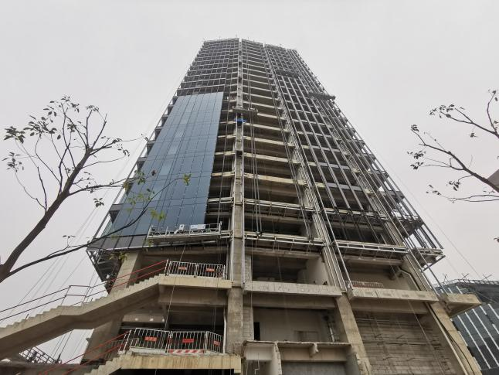

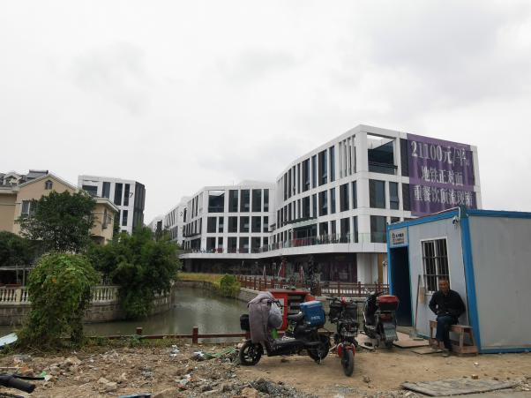

1、07-05地块已取得竣工备案 2、08-01地块1#楼石粉面层、预留及安装后开洞封堵施工中

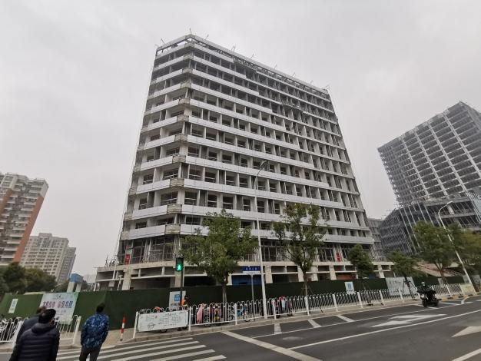

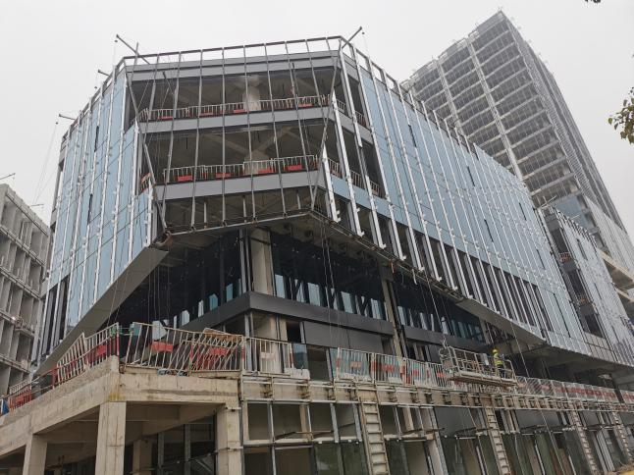

3、08-01地块2#楼石粉面层、楼梯踏步面层施工中 4、08-01地块3#楼楼梯踏步面层施工中

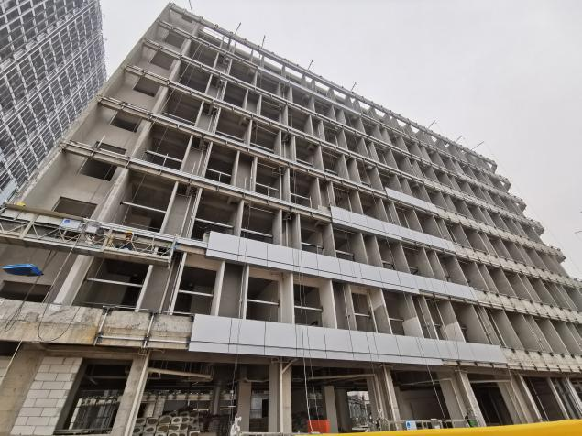

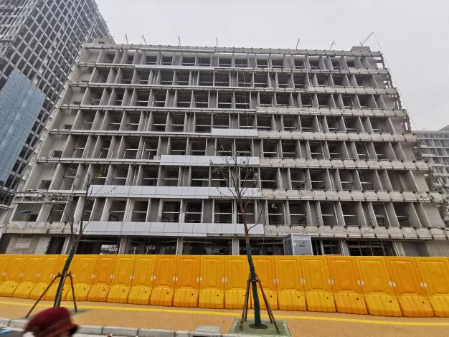

5、08-01地块4#楼屋面无动力风帽施工中 6、08-01地块5#楼屋面无动力风帽、外廊贴砖施工中

# 4印鉴使用情况

对于印章的使用，融创共管人员按照监管协议规定，履行印章使用流程，填写印章使用登记表，康正监管人员了解用印事由，通过邮件、微信等方式向外贸信托有关人员提交用印申请，待外贸信托有关人员批复后方给予盖章。11月份星绾、星信印鉴使用情况如下：

**2020年11月星绾印章使用情况表**

| **用印日期** | **用印事由** | **用印材料及份数** | **印鉴名称** | **经办人** | **监印人** | **审批日期** | **备注** |
| --- | --- | --- | --- | --- | --- | --- | --- |
| 2020/11/02 | 星绾基本户限额调整申请 | 星绾基本户限额调整申请书1 | 财务章 | 王昕晨 | 蒋柯、胡凤兰 | 2020/11/02 | 信托邮件审批 |
| 2020/11/17 | 睿星收购西环公寓意向书 | 上海星绾与睿星关于上海星信房地产开发公司之股权收购意向书（单签版）6；Greystar收购南翔公寓意向书6 | 公章、法人章 | 李敬 | 蒋柯、胡凤兰 | 2020/11/17 | 信托邮件审批 |
| 2020/11/23 | 南翔公寓交易意向金监管协议 | GCMVI JINXING PTE.LTD.与  上海星绾实业有限公司专项资金托管 协议6 | 公章、法人章 | 李敬 | 蒋柯、胡凤兰 | 2020/11/23 | 信托邮件审批 |
| 2020/11/26 | 对账单用印 | 对账单1 | 公章、财务章 | 王昕晨 | 蒋柯、胡凤兰 | 2020/11/26 | 信托邮件审批 |

**2020年11月星信印章使用情况表**

| **用印日期** | **用印事由** | **用印材料及份数** | **印鉴名称** | **经办人** | **监印人** | **审批日期** | **备注** |
| --- | --- | --- | --- | --- | --- | --- | --- |
| 2020/11/2 | 电力发票说明 | 情况说明1 | 公章 | 张日荣 | 蒋柯、胡凤兰 | 2020/11/2 | 信托邮件审批 |
| 2020/11/2 | 网签申请 | 网签备案申请函1 | 公章 | 恽美林 | 蒋柯、胡凤兰 | 2020/11/2 | 信托邮件审批 |
| 2020/11/5 | 西环中心二期评估检测结算单 | 结算单 | 公章 | 曹婧 | 蒋柯、胡凤兰 | 2020/11/5 | 信托邮件审批 |
| 2020/11/6 | 车位销售证办理 | 07规划许可证，07实测报告，A02-总平面图-A0201A，车位出售合同（西环中心），承诺书（开发商），规划验收合格文件，规划验收合格证，商办及车位销售价格审核表，商品房预售申请表，上海市新建住宅质量保证书（2020年版），施工许可证07，停车场（库）竣工验收意见单(上海南翔陈翔路站综合体项目（07-05地块）)(2)，物业服务及合同，销售方案模板，星信资质证书2020415，综合竣工验收合格通知书2020JD0076，营业执照 | 公章 | 陈壬武 | 蒋柯、胡凤兰 | 2020/11/6 | 信托邮件审批 |
| 2020/11/6 | 西环中心项目运营服务协议合同 | 西环中心项目运营服务协议合同6 | 公章、法人章 | 李爽 | 蒋柯、胡凤兰 | 2020/11/6 | 信托邮件审批 |
| 2020/11/11 | 案场9-10月月耗物资合同 | 案场9-10月月耗物资合同5 | 公章、法人章 | 车勤浩 | 蒋柯、胡凤兰 | 2020/11/11 | 信托邮件审批 |
| 2020/11/17 | 睿星收购西环公寓意向书 | 上海星绾与睿星关于上海星信房地产开发公司之股权收购意向书（单签版）6；Greystar收购南翔公寓意向书6 | 公章、法人章 | 李敬 | 蒋柯、胡凤兰 | 2020/11/17 | 信托邮件审批 |
| 2020/11/17 | 产调流程 | 委托书1 | 公章 | 李敬 | 蒋柯、胡凤兰 | 2020/11/17 | 信托邮件审批 |
| 2020/11/20 | 07-05-08-01燃气配套补充协议 | 07-05-08-01燃气配套补充协议8 | 公章、法人章 | 朱文斌 | 蒋柯、胡凤兰 | 2020/11/20 | 信托邮件审批 |
| 2020/11/20 | 07地块新增燃气协调合同 | 07地块新增燃气协调合同8 | 公章、法人章 | 朱文斌 | 蒋柯、胡凤兰 | 2020/11/20 | 信托邮件审批 |
| 2020/11/20 | 35KV供电配套工程合同 | 35KV供电配套工程合同8 | 公章、法人章 | 朱文斌 | 蒋柯、胡凤兰 | 2020/11/20 | 信托邮件审批 |
| 2020/11/20 | 08地块公区空调采购合同 | 08地块公区空调采购合同8 | 公章、法人章 | 朱文斌 | 蒋柯、胡凤兰 | 2020/11/20 | 信托邮件审批 |
| 2020/11/20 | 中海联系函 | 联系函2 | 公章 | 江晓斌 | 蒋柯、胡凤兰 | 2020/11/20 | 信托邮件审批 |
| 2020/11/23 | 08地块人防检测合同 | 08地块人防检测合同8 | 公章、法人章 | 陈壬武 | 蒋柯、胡凤兰 | 2020/11/23 | 信托邮件审批 |
| 2020/11/23 | 西环中心二期工程监理服务补充协议 | 西环中心二期工程监理服务补充协议8 | 公章、法人章 | 江晓斌 | 蒋柯、胡凤兰 | 2020/11/23 | 信托邮件审批 |
| 2020/11/23 | 西环中心项目08-01地块景观灯具合同 | 西环中心项目08-01地块景观灯具合同8 | 公章、法人章 | 李涛 | 蒋柯、胡凤兰 | 2020/11/23 | 信托邮件审批 |
| 2020/11/26 | 对账单用印 | 对账单1 | 公章 | 王昕晨 | 蒋柯、胡凤兰 | 2020/11/26 | 信托邮件审批 |
| 2020/11/27 | 会议纪要-拆除挡墙 | 会议纪要-拆除挡墙2 | 公章 | 江晓斌 | 蒋柯、胡凤兰 | 2020/11/27 | 信托邮件审批 |
| 2020/11/27 | 西环中心电梯移交单 | 西环中心电梯移交单 | 公章 | 张日荣 | 蒋柯、胡凤兰 | 2020/11/27 | 信托邮件审批 |
| 2020/11/30 | 营销退款业务申请单用印 | 业务申请单1 | 财务章 | 王昕晨 | 蒋柯、胡凤兰 | 2020/11/30 | 信托邮件审批 |

# 5合同签订情况

2020年11月期间，星绾与各公司共签订2份合同，其中财务及融资类2份。

2020年11月期间，星信与各公司共签订10份合同，其中行政人事类合同1份，财务及融资类2份，工程施工类合同7份，营销类合同1份。

**2020年11月星绾合同签订情况表**

| **签约日期** | **对方单位** | **合同文件名称** | **合同金额（元）** | **合同类别** | **备注** |
| --- | --- | --- | --- | --- | --- |
| 2020/11/17 | GCMVI JINXING PTE.LTD./上海星信房地产开发有限公司 | 上海星绾与睿星关于上海星信房地产开发公司之股权收购意向书 | 以实际情况为准 | 财务及融资类 |  |
| 2020/11/23 | GCMVI JINXING PTE.LTD./平安银行股份有限公司 上海分行 | GCMVI JINXING PTE.LTD.与  上海星绾实业有限公司专项资金托管协议 | 以实际情况为准 | 财务及融资类 |  |

**2020年11月星信合同签订情况表**

| **签约日期** | **对方单位** | **合同文件名称** | **合同金额（元）** | **合同类别** | **备注** |
| --- | --- | --- | --- | --- | --- |
| 2020/11/6 | 上海圣凯投资管理有限公司 | 西环中心项目运营服务协议合同 | 43000元/月 | 行政人事类 |  |
| 2020/11/11 | 上海顶铭办公用品有限公司 | 西环中心案场9-10月月耗物资合同 | 25,371.89 | 营销类 |  |
| 2020/11/17 | GCMVI JINXING PTE.LTD./上海星绾实业有限公司 | 上海星绾与睿星关于上海星信房地产开发公司之股权收购意向书 | 以实际情况为准 | 财务及融资类 |  |
| 2020/11/20 | 上海申煤燃气工程有限公司 | 07-05-08-01燃气配套补充协议 | 950,233.00 | 工程施工类 |  |
| 2020/11/20 | 上海嵘宁机电科技有限公司 | 07地块新增燃气协调合同 | 400,000.00 | 工程施工类 |  |
| 2020/11/20 | 上海栗南建筑工程有限公司 | 35KV供电配套工程合同 | 600,000.00 | 工程施工类 |  |
| 2020/11/20 | 天津宏易空调设备安装工程有限公司 | 08地块公区空调采购合同 | 40,660.69 | 工程施工类 |  |
| 2020/11/23 | 上海浦公技术检测股份有限公司 | 08地块人防检测合同 | 284,626.00 | 工程施工类 |  |
| 2020/11/23 | 上海高程工程监理有限公司 | 西环中心二期工程监理服务补充协议 | 788,853.00 | 工程施工类 |  |
| 2020/11/23 | 浙江大川照明有限公司 | 西环中心项目08-01地块景观灯具合同 | 219,209.00 | 工程施工类 |  |

# 6项目销售情况

## 6.1 销售概况

项目公司于2020年4月26日取得嘉定区南翔镇听雪园路77弄1-5号办公楼及商场、古漪园路1399弄2-7号办公楼、1309号、1399弄1号、1311号、1313号、1315号、1317号、1319号、1321号、1323号、1325号、1327号、1329号商场《预售许可证》，取得可售套数共计201套，可售面积共计69124.71㎡；售楼处于2020年4月30日完工并经验收移交至营销部，于6月28日正式对外开放。

截至2020年11月30日，项目取得认筹款净额3,589,700.00元，销售累计回款431,933,193.00元，当月销售10套，当月销售金额62,072,498.00元，累计销售139套，累计销售金额476,643,393.00元；截至11月30日销售监管户累计收款336,141,761.60 元。

**上海西环中心销售情况表（截至11月30日）**

|  |  |  |  |  |  |
| --- | --- | --- | --- | --- | --- |
|  | | **套数（套）** | **面积（㎡）** | **合同价（元）** | **已收款额（元）** |
| **可售情况** | | 201 | 69,124.71 | — | — |
| **已售情况** | **认筹情况** | 5 | — | — | 3,589,700.00 |
| **签约情况** | 139 | 14,879.37 | 476,643,393.00 | 431,933,193.00 |
| **网签盖章** | 124 | 10,728.03 | 356,900,895.00 | 345,860,895.00 |

## 6.2 项目竞品分析

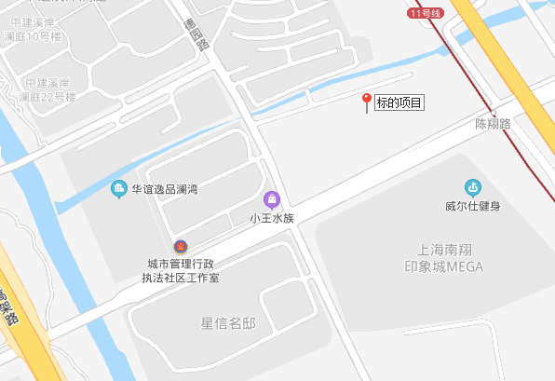

本项目位于陈翔公路地铁站，该站点位于地铁11号线的南翔站以及马陆站中间。附近的商业、办公均是典型的地铁周边社区商业形态，为满足周边居民而开设。竞品主要为南翔站周边的办公竞品：中冶祥腾城市广场；商业产品：绿茵商业广场。本月竞品楼盘情况：

| **项目名称** | 中冶祥腾城市广场 | 绿茵商业广场 |
| --- | --- | --- |
| **最新报价** | 成交价格区间为  15000-21000元/平方米；  二手价格为  20000-29000元/平方米 | 成交价格区间为  22485-44269/平方米  二手价格为  21957-28475元/平方米 |
| **物业类型** | 办公 | 商业 |
| **区县** | 嘉定区 | 嘉定区 |
| **开发商** | 上海中冶祥佳投资有限公司 | 上海绿茵置业有限公司 |
| **建筑类别** | 塔楼 | 塔楼 |
| **装修状况** | 非毛坯 | 毛坯 |
| **地址** | 真南路4368号 | 银翔路935号 |
| **直线距离** | 2.4公里 | 2.9公里 |

# 7资金情况

## 7.1资金流出情况

2020年11月星绾监管账户范围内资金流出总额共计22,514,148.75元；星信各账户资金流出合计42,327,906.41元，其中信托监管账户资金流出39,537,453.22元，普通账户资金流出2,790,453.19元，另发生项目公司各账户（含监管户）间的互转25,110,000.00元。以上数据以项目公司提供的转账付款申请单、监管驻场人员通过网上银行打印对账单为准确定，两种数据相互印证时方可采用，但因监管驻场人员并不获取项目公司记账凭证，因此并不对该款项往来的具体会计记账科目进行确认，只以项目公司提供材料为准。资金流出中，项目公司缴纳的税金及员工社保费用的扣除，以其申报的数据为依据，由银行直接划扣；且资金流出未包含银行自动扣除的手续费等。

2020年11月星绾、星信资金使用情况详见下方表格：

（转下页）

**2020年11月星绾资金使用情况表**

| **序号** | **收款方** | **资金用途** | **金额（元）** | **支付时间** | **出款账户** | **用款类型** |
| --- | --- | --- | --- | --- | --- | --- |
| 1 | — | 手续费 | 0.8 | 2020-11-13 | 建设银行 | 财务费用 |
| 2 | — | 中国对外经济贸易信托有限公司 | 22,514,147.95 | 2020-11-17 | 建设银行 | 财务费用 |
| **合计** | | | **22,514,148.75** | | | |

**注：**以上不含银行自动扣除的工本费、水电费等。

**2020年11月星信资金使用情况表**

| **序号** | **收款方** | **资金用途** | **金额（元）** | **支付时间** | **出款账户** | **用款类型** |
| --- | --- | --- | --- | --- | --- | --- |
| 1 | — | 手续费 | 0.90 | 2020-11-06 | 上海农商行（6585） | 财务费用 |
| 2 | — | 电费托收 | 400.14 | 2020-11-06 | 上海农商行（6585） | 财务费用 |
| 3 | 江晓斌 | 对外接待餐饮费用 | 15,455.00 | 2020-11-09 | 上海农商行（6585） | 营业外支出 |
| 4 | — | 手续费 | 0.90 | 2020-11-09 | 上海农商行（6585） | 财务费用 |
| 5 | 星信员工 | 10月员工工资 | 205,412.59 | 2020-11-10 | 兴业银行（8741） | 管理费用 |
| 6 | — | 手续费 | 0.90 | 2020-11-10 | 上海农商行（6585） | 财务费用 |
| 7 | 上海市对外服务浙江有限公司 | 10月外服服务费 | 11,350.93 | 2020-11-11 | 上海农商行（6585） | 管理费用 |
| 8 | — | 手续费 | 9.00 | 2020-11-11 | 上海农商行（6585） | 财务费用 |
| 9 | 上海市公积金管理中心（房改资金） | 10月员工公积金 | 64,104.00 | 2020-11-11 | 上海农商行（6585） | 管理费用 |
| 10 | — | 手续费 | 0.90 | 2020-11-11 | 上海农商行（6585） | 财务费用 |
| 11 | 上海星信房地产开发有限公司 | 10月员工社保 | 99,600.00 | 2020-11-11 | 上海农商行（6585） | 管理费用 |
| 12 | — | 手续费 | 0.90 | 2020-11-11 | 上海农商行（6585） | 财务费用 |
| 13 | — | 代扣税 | 15,170.92 | 2020-11-12 | 上海农商行（6585） | 财务费用 |
| 14 | — | 代扣税 | 925,061.41 | 2020-11-16 | 上海农商行（6585） | 财务费用 |
| 15 | — | 电费托收 | 2,900.00 | 2020-11-16 | 上海农商行（6585） | 管理费用 |
| 16 | 融创物业服务集团有限公司上海分公司 | 物业服务费 | 145,545.62 | 2020-11-19 | 上海农商行（6585） | 营销费用 |
| 17 | — | 手续费 | 0.90 | 2020-11-19 | 上海农商行（6585） | 财务费用 |
| 18 | 胡凤兰 | 打印机费用 | 1,317.48 | 2020-11-19 | 上海农商行（6585） | 营业外支出 |
| 19 | — | 手续费 | 0.90 | 2020-11-19 | 上海农商行（6585） | 财务费用 |
| 20 | 上海奢寅环境科技有限公司 | 售楼处保洁 | 20,000.00 | 2020-11-19 | 上海农商行（6585） | 营销费用 |
| 21 | — | 手续费 | 0.90 | 2020-11-19 | 上海农商行（6585） | 财务费用 |
| 22 | 潘亦敏 | 万圣节下午茶点心及饮品 | 759.40 | 2020-11-19 | 上海农商行（6585） | 营业外支出 |
| 23 | — | 手续费 | 0.90 | 2020-11-19 | 上海农商行（6585） | 财务费用 |
| 24 | 吕俊玮 | 对外接待餐饮费用 | 2,800.00 | 2020-11-19 | 上海农商行（6585） | 营业外支出 |
| 25 | — | 手续费 | 0.90 | 2020-11-19 | 上海农商行（6585） | 财务费用 |
| 26 | 吕俊玮 | 对外接待餐饮费用 | 708.00 | 2020-11-19 | 上海农商行（6585） | 营业外支出 |
| 27 | — | 手续费 | 0.90 | 2020-11-19 | 上海农商行（6585） | 财务费用 |
| 28 | 胡凤兰 | 快递费用 | 452.00 | 2020-11-19 | 上海农商行（6585） | 营业外支出 |
| 29 | — | 手续费 | 0.90 | 2020-11-19 | 上海农商行（6585） | 财务费用 |
| 30 | 上海申美饮料食品有限公司 | 付纯净水费用 | 490.00 | 2020-11-19 | 上海农商行（6585） | 营业外支出 |
| 31 | — | 手续费 | 0.90 | 2020-11-19 | 上海农商行（6585） | 财务费用 |
| 32 | 上海晨光科力普办公用品有限公司 | 西环科力普采购 | 807.06 | 2020-11-19 | 上海农商行（6585） | 营业外支出 |
| 33 | — | 手续费 | 0.90 | 2020-11-19 | 上海农商行（6585） | 财务费用 |
| 34 | 景麒云 | 对外接待餐饮费用 | 671.00 | 2020-11-19 | 上海农商行（6585） | 营业外支出 |
| 35 | — | 手续费 | 0.90 | 2020-11-19 | 上海农商行（6585） | 财务费用 |
| 36 | 胡凤兰 | 团建餐费 | 4,360.00 | 2020-11-19 | 上海农商行（6585） | 营业外支出 |
| 37 | — | 手续费 | 0.90 | 2020-11-19 | 上海农商行（6585） | 财务费用 |
| 38 | 国网上海市电力公司 | 11月办公区电费 | 1,897.36 | 2020-11-19 | 上海农商行（6585） | 管理费用 |
| 39 | — | 手续费 | 0.90 | 2020-11-19 | 上海农商行（6585） | 财务费用 |
| 40 | 上海顶铭办公用品有限公司 | 售楼处9-10月月耗物资 | 25,371.89 | 2020-11-19 | 上海农商行（6585） | 营销费用 |
| 41 | — | 手续费 | 0.90 | 2020-11-19 | 上海农商行（6585） | 财务费用 |
| 42 | 陈壬武 | 对外接待餐饮费用 | 4,000.00 | 2020-11-26 | 上海农商行（6585） | 营业外支出 |
| 43 | — | 手续费 | 0.90 | 2020-11-26 | 上海农商行（6585） | 财务费用 |
| 44 | 陈壬武 | 对外接待餐饮费用 | 4,298.00 | 2020-11-26 | 上海农商行（6585） | 营业外支出 |
| 45 | — | 手续费 | 0.90 | 2020-11-26 | 上海农商行（6585） | 财务费用 |
| 46 | 王华平 | 对外接待餐饮费用 | 5,128.00 | 2020-11-26 | 上海农商行（6585） | 营业外支出 |
| 47 | — | 手续费 | 0.90 | 2020-11-26 | 上海农商行（6585） | 财务费用 |
| 48 | 李涛 | 交通餐补 | 1,725.00 | 2020-11-26 | 上海农商行（6585） | 管理费用 |
| 49 | — | 手续费 | 0.90 | 2020-11-26 | 上海农商行（6585） | 财务费用 |
| 50 | 胡凤兰 | 交通餐补 | 3,350.00 | 2020-11-26 | 上海农商行（6585） | 管理费用 |
| 51 | — | 手续费 | 0.90 | 2020-11-26 | 上海农商行（6585） | 财务费用 |
| 52 | 江晓斌 | 交通餐补 | 2,025.00 | 2020-11-26 | 上海农商行（6585） | 管理费用 |
| 53 | — | 手续费 | 0.90 | 2020-11-26 | 上海农商行（6585） | 财务费用 |
| 54 | 庄超 | 交通餐补 | 2,025.00 | 2020-11-26 | 上海农商行（6585） | 管理费用 |
| 55 | — | 手续费 | 0.90 | 2020-11-26 | 上海农商行（6585） | 财务费用 |
| 56 | 任廷 | 交通餐补 | 2,825.00 | 2020-11-26 | 上海农商行（6585） | 管理费用 |
| 57 | — | 手续费 | 0.90 | 2020-11-26 | 上海农商行（6585） | 财务费用 |
| 58 | 吴智猛 | 交通餐补 | 2,025.00 | 2020-11-26 | 上海农商行（6585） | 管理费用 |
| 59 | — | 手续费 | 0.90 | 2020-11-26 | 上海农商行（6585） | 财务费用 |
| 60 | 张日荣 | 交通餐补 | 1,425.00 | 2020-11-26 | 上海农商行（6585） | 管理费用 |
| 61 | — | 手续费 | 0.90 | 2020-11-26 | 上海农商行（6585） | 财务费用 |
| 62 | 翁哲 | 交通餐补 | 2,825.00 | 2020-11-26 | 上海农商行（6585） | 管理费用 |
| 63 | — | 手续费 | 0.90 | 2020-11-26 | 上海农商行（6585） | 财务费用 |
| 64 | 陈壬武 | 交通餐补 | 2,025.00 | 2020-11-26 | 上海农商行（6585） | 管理费用 |
| 65 | — | 手续费 | 0.90 | 2020-11-26 | 上海农商行（6585） | 财务费用 |
| 66 | 恽美林 | 快递费用 | 278.00 | 2020-11-26 | 上海农商行（6585） | 营业外支出 |
| 67 | — | 手续费 | 0.90 | 2020-11-26 | 上海农商行（6585） | 财务费用 |
| 68 | 上海姝奕电子科技有限公司 | 复印机超印费 | 1,945.30 | 2020-11-26 | 上海农商行（6585） | 营业外支出 |
| 69 | — | 手续费 | 0.90 | 2020-11-26 | 上海农商行（6585） | 财务费用 |
| 70 | 朱伟峰 | 合同打印纸 | 440.00 | 2020-11-26 | 上海农商行（6585） | 营业外支出 |
| 71 | — | 手续费 | 0.90 | 2020-11-26 | 上海农商行（6585） | 财务费用 |
| 72 | 梁红莲 | 交通补贴 | 1,000.00 | 2020-11-26 | 上海农商行（6585） | 营业外支出 |
| 73 | — | 手续费 | 0.90 | 2020-11-26 | 上海农商行（6585） | 财务费用 |
| 74 | 杨广芹 | 餐补 | 425.00 | 2020-11-26 | 上海农商行（6585） | 管理费用 |
| 75 | — | 手续费 | 0.90 | 2020-11-26 | 上海农商行（6585） | 财务费用 |
| 76 | 祁金胜 | 餐补 | 425.00 | 2020-11-26 | 上海农商行（6585） | 管理费用 |
| 77 | — | 手续费 | 0.90 | 2020-11-26 | 上海农商行（6585） | 财务费用 |
| 78 | — | 电费托收 | 2,827.97 | 2020-11-26 | 上海农商行（6585） | 管理费用 |
| 79 | — | 电费托收 | 27,500.50 | 2020-11-26 | 上海农商行（6585） | 管理费用 |
| 80 | — | 电费托收 | 2,630.58 | 2020-11-26 | 上海农商行（6585） | 管理费用 |
| 81 | 李敬 | 营销部补贴 | 600.00 | 2020-11-27 | 上海农商行（6585） | 管理费用 |
| 82 | — | 手续费 | 0.90 | 2020-11-27 | 上海农商行（6585） | 财务费用 |
| 83 | 陈宏杰 | 营销部补贴 | 1,300.00 | 2020-11-27 | 上海农商行（6585） | 管理费用 |
| 84 | — | 手续费 | 0.90 | 2020-11-27 | 上海农商行（6585） | 财务费用 |
| 85 | 潘亦敏 | 营销部补贴 | 1,000.00 | 2020-11-27 | 上海农商行（6585） | 管理费用 |
| 86 | — | 手续费 | 0.90 | 2020-11-27 | 上海农商行（6585） | 财务费用 |
| 87 | 陈放 | 营销部补贴 | 800.00 | 2020-11-27 | 上海农商行（6585） | 管理费用 |
| 88 |  | 手续费 | 0.90 | 2020-11-27 | 上海农商行（6585） | 财务费用 |
| 89 | 朱熹文 | 营销部补贴 | 1,600.00 | 2020-11-27 | 上海农商行（6585） | 管理费用 |
| 90 | — | 手续费 | 0.90 | 2020-11-27 | 上海农商行（6585） | 财务费用 |
| 91 | 车勤浩 | 营销部补贴 | 1,800.00 | 2020-11-27 | 上海农商行（6585） | 管理费用 |
| 92 | — | 手续费 | 0.90 | 2020-11-27 | 上海农商行（6585） | 财务费用 |
| 93 | 莫筱倩 | 营销部补贴 | 1,200.00 | 2020-11-27 | 上海农商行（6585） | 管理费用 |
| 94 | — | 手续费 | 0.90 | 2020-11-27 | 上海农商行（6585） | 财务费用 |
| 95 | 夏琴 | 营销部补贴 | 1,500.00 | 2020-11-27 | 上海农商行（6585） | 管理费用 |
| 96 | — | 手续费 | 0.90 | 2020-11-27 | 上海农商行（6585） | 财务费用 |
| 97 | 雷静 | 营销部补贴 | 1,800.00 | 2020-11-27 | 上海农商行（6585） | 管理费用 |
| 98 | — | 手续费 | 0.90 | 2020-11-27 | 上海农商行（6585） | 财务费用 |
| 99 | 恽美林 | 营销部补贴 | 1,500.00 | 2020-11-27 | 上海农商行（6585） | 管理费用 |
| 100 | — | 手续费 | 0.90 | 2020-11-27 | 上海农商行（6585） | 财务费用 |
| 101 | 朱伟峰 | 营销部补贴 | 500.00 | 2020-11-27 | 上海农商行（6585） | 管理费用 |
| 102 | — | 手续费 | 0.90 | 2020-11-27 | 上海农商行（6585） | 财务费用 |
| 103 | 李倩男 | 营销部补贴 | 1,200.00 | 2020-11-27 | 上海农商行（6585） | 管理费用 |
| 104 | — | 手续费 | 0.90 | 2020-11-27 | 上海农商行（6585） | 财务费用 |
| 105 | 刘庆霞 | 营销部补贴 | 1,500.00 | 2020-11-27 | 上海农商行（6585） | 管理费用 |
| 106 | — | 手续费 | 0.90 | 2020-11-27 | 上海农商行（6585） | 财务费用 |
| 107 | 魏轶群 | 营销部补贴 | 1,800.00 | 2020-11-27 | 上海农商行（6585） | 管理费用 |
| 108 | — | 手续费 | 0.90 | 2020-11-27 | 上海农商行（6585） | 财务费用 |
| 109 | 郭平 | 补贴 | 2,900.00 | 2020-11-27 | 上海农商行（6585） | 管理费用 |
| 110 | — | 手续费 | 0.90 | 2020-11-27 | 上海农商行（6585） | 财务费用 |
| 111 | 周艳 | 交通餐补 | 1,225.00 | 2020-11-27 | 上海农商行（6585） | 管理费用 |
| 112 | — | 手续费 | 0.90 | 2020-11-27 | 上海农商行（6585） | 财务费用 |
| 113 | 王昕晨 | 交通餐补 | 1,425.00 | 2020-11-27 | 上海农商行（6585） | 管理费用 |
| 114 | — | 手续费 | 0.90 | 2020-11-27 | 上海农商行（6585） | 财务费用 |
| 115 | 管淑生 | 退房款 | 490,000.00 | 2020-11-27 | 上海农商行（6585） | 收费退缴 |
| 116 | — | 手续费 | 0.90 | 2020-11-27 | 上海农商行（6585） | 财务费用 |
| 117 | 董玉妹 | 古猗园路1399弄1号401退款 | 20,000.00 | 2020-11-27 | 上海农商行（6585） | 收费退缴 |
| 118 | — | 手续费 | 0.90 | 2020-11-27 | 上海农商行（6585） | 财务费用 |
| 119 | 张雪净 | 古猗园路1399弄1号203退款 | 30,000.00 | 2020-11-27 | 上海农商行（6585） | 收费退缴 |
| 120 | — | 手续费 | 9.00 | 2020-11-27 | 上海农商行（6585） | 财务费用 |
| 121 | 王晟晨 | 付业务招待费 | 916.00 | 2020-11-27 | 上海农商行（6585） | 营业外支出 |
| 122 | — | 手续费 | 0.90 | 2020-11-27 | 上海农商行（6585） | 财务费用 |
| 123 | 梁红莲 | 交通报销 | 34.74 | 2020-11-27 | 上海农商行（6585） | 营业外支出 |
| 124 | — | 手续费 | 0.90 | 2020-11-27 | 上海农商行（6585） | 财务费用 |
| 125 | 管淑生 | 退房款 | 610,000.00 | 2020-11-30 | 上海农商行（6585） | 收费退缴 |
| 126 | 宜兴天马消防门业有限公司 | 西环中心08地块防火门制作安装合同 | 150,953.00 | 2020-11-2 | 招商银行（0401） | 建筑工程费用 |
| 127 | 正泰电气股份有限公司 | 西环中心二期配套供电工程合同 | 2,644,761.15 | 2020-11-2 | 招商银行（0401） | 建筑工程费用 |
| 128 | 上海高程工程监理有限公司 | 西环中心二期工程监理服务合同 | 622,871.12 | 2020-11-2 | 招商银行（0401） | 建筑工程费用 |
| 129 | 上海德旭建设发展有限公司 | 星信名邸项目一期物业用房装修工程合同 | 88,180.00 | 2020-11-2 | 招商银行（0401） | 建筑工程费用 |
| 130 | — | 对公收费 | 15.00 | 2020-11-2 | 招商银行（0401） | 财务费用 |
| 131 | 上海建睿建筑安装工程有限公司 | 西环中心二期08地块雨污水工程合同 | 206,534.00 | 2020-11-2 | 招商银行（0401） | 建筑工程费用 |
| 132 | 上海星火测绘有限公司 | 房屋建筑面积计算（实测）合同 | 53,606.00 | 2020-11-2 | 招商银行（0401） | 建筑工程费用 |
| 133 | 上海剑峰停车设备工程有限公司 | 上海西环中心二期08地块机械停车设备采购安装合同 | 1,661,793.00 | 2020-11-4 | 招商银行（0401） | 建筑工程费用 |
| 134 | 上海和衷建设工程有限公司 | 西环中心项目08地块红线外挡土墙拆除工程合同 | 1,274,592.00 | 2020-11-4 | 招商银行（0401） | 建筑工程费用 |
| 135 | 中国对外经济贸易信托有限公司 | 保证金 | 10,320,000.00 | 2020-11-6 | 招商银行（0401） | 财务费用 |
| 136 | 上海星绾实业有限公司 | 并购贷还款及利息 | 22,514,147.95 | 2020-11-17 | 招商银行（0401） | 财务费用 |
| **合计** | | | **42,327,906.41** | | | |

**注：**1、以上资金流出不含内部资金调拨；

1. 公司电费、员工社保、公积金、税金等为银行托管项目，银行根据申报金额自动扣款。

## 7.2资金内部转账情况

2020年11月期间，星绾、星信资金账内互转情况详见下方表格：

**2020年11月星信账内互转表**

| **序号** | **资金用途** | **付款行** | **收款行** | **金额** | **支付日期** | **用款类型** |
| --- | --- | --- | --- | --- | --- | --- |
| 1 | 星信9月员工工资 | 上海农商行（6585） | 兴业银行（8741） | 170,000.00 | 2020-11-10 | 管理费用 |
| 2 | 销售回款 | 上海农商行（6585） | 招商银行（0401） | 24,940,000.00 | 2020-11-6 | 往来款 |
| **合计** | | | **25,110,000.00** | | | |

## 

## 7.3资金流入情况

2020年11月期间，星绾资金流入共计22,523,448.37元，星信收到各类资金共计42,031,923.25元，其中房款及按揭回款42,006,557.00元。

2020年11月星绾、星信资金流入情况详见下方表格：

**2020年11月星绾资金流入情况表**

| **序号** | **出款方** | **资金用途** | **金额（元）** | **收入时间** | **收款账户** | **款项类型** |
| --- | --- | --- | --- | --- | --- | --- |
| 1 | 中国对外经济贸易信托有限公司 | 2020年三季度保障基金收益 | 9,300.42 | 2020-11-2 | 建设银行（3957） | — |
| 2 | 上海星信房地产开发有限公司 | 并购贷利息 | 22,514,147.95 | 2020-11-17 | 建设银行（3957） | — |
| **合计** | | | **22,523,448.37** | | | |

**注**：1、以上资金流入不包括项目公司内部账户互转金额、支付后被银行退回款，内部转账及支付失败退回款项不属于资金流入。

**2020年11月星信资金流入情况表**

| **序号** | **出款方** | **资金用途** | **金额（元）** | **收入时间** | **收款账户** | **款项类型** |
| --- | --- | --- | --- | --- | --- | --- |
| 1 | — | 房款 | 2,889,937.00 | 2020-11-02 | 上海农商行（6585） | — |
| 2 | — | 房款 | 659,937.00 | 2020-11-02 | 上海农商行（6585） | — |
| 3 | 中国对外经济贸易信托有限公司 | 2020年三季度保障基金收益 | 24,366.25 | 2020-11-02 | 上海农商行（6585） | — |
| 4 | — | 房款 | 999,979.00 | 2020-11-04 | 上海农商行（6585） | — |
| 5 | — | 备用金还款 | 1,000.00 | 2020-11-05 | 上海农商行（6585） | — |
| 6 | 马元红 | 房款 | 300,000.00 | 2020-11-07 | 上海农商行（6585） | — |
| 7 | 吴旭霞 | 房款 | 200,000.00 | 2020-11-09 | 上海农商行（6585） | — |
| 8 | 吴旭霞 | 房款 | 200,000.00 | 2020-11-09 | 上海农商行（6585） | — |
| 9 | 吴旭霞 | 房款 | 200,000.00 | 2020-11-09 | 上海农商行（6585） | — |
| 10 | — | 房款 | 429,979.00 | 2020-11-10 | 上海农商行（6585） | — |
| 11 | 梁伟萍 | 房款 | 2,300,000.00 | 2020-11-10 | 上海农商行（6585） | — |
| 12 | — | 房款 | 699,979.00 | 2020-11-11 | 上海农商行（6585） | — |
| 13 | — | 房款 | 399,979.00 | 2020-11-13 | 上海农商行（6585） | — |
| 14 | 马元红 | 房款 | 350,000.00 | 2020-11-14 | 上海农商行（6585） | — |
| 15 | — | 房款 | 84,979.00 | 2020-11-16 | 上海农商行（6585） | — |
| 16 | — | 房款 | 149,979.00 | 2020-11-19 | 上海农商行（6585） | — |
| 17 | 梁伟萍 | 房款 | 1,880,000.00 | 2020-11-19 | 上海农商行（6585） | — |
| 18 | 梁伟萍 | 房款 | 2,298.00 | 2020-11-19 | 上海农商行（6585） | — |
| 19 | — | 房款 | 2,349,937.00 | 2020-11-20 | 上海农商行（6585） | — |
| 20 | 薛伟正 | 房款 | 200,000.00 | 2020-11-21 | 上海农商行（6585） | — |
| 21 | 吕英 | 房款 | 500,000.00 | 2020-11-21 | 上海农商行（6585） | — |
| 22 | 吕英 | 房款 | 499,700.00 | 2020-11-21 | 上海农商行（6585） | — |
| 23 | 马元红 | 房款 | 300,000.00 | 2020-11-22 | 上海农商行（6585） | — |
| 24 | — | 房款 | 99,979.00 | 2020-11-23 | 上海农商行（6585） | — |
| 25 | 上海朴缘家具设计有限公司 | 房款 | 500,000.00 | 2020-11-23 | 上海农商行（6585） | — |
| 26 | — | 房款 | 1,879,958.00 | 2020-11-24 | 上海农商行（6585） | — |
| 27 | 张毅 | 房款 | 800,000.00 | 2020-11-25 | 上海农商行（6585） | — |
| 28 | — | 房款 | 519,958.00 | 2020-11-27 | 上海农商行（6585） | — |
| 29 | 张毅 | 房款 | 9,600,000.00 | 2020-11-27 | 上海农商行（6585） | — |
| 30 | — | 房款 | 449,979.00 | 2020-11-30 | 上海农商行（6585） | — |
| 31 | 上海猎涉电子商务有限公司 | 房款 | 1,500,000.00 | 2020-11-30 | 上海农商行（6585） | — |
| 32 | 张毅 | 房款 | 300,000.00 | 2020-11-30 | 上海农商行（6585） | — |
| 33 | 薛伟娜 | 房款 | 180,000.00 | 2020-11-30 | 上海农商行（6585） | — |
| 34 | 吴菲菲 | 房款 | 50,000.00 | 2020-11-30 | 上海农商行（6585） | — |
| 35 | — | 按揭款 | 1,000,000.00 | 2020/11/11 | 招商银行（0401） | — |
| 36 | — | 按揭款 | 600,000.00 | 2020/11/17 | 招商银行（0401） | — |
| 37 | — | 按揭款 | 2,830,000.00 | 2020/11/17 | 招商银行（0401） | — |
| 38 | — | 按揭款 | 1,600,000.00 | 2020/11/24 | 招商银行（0401） | — |
| 39 | — | 按揭款 | 4,500,000.00 | 2020/11/30 | 招商银行（0401） | — |
| **合计** | | | **42,031,923.25** | | | |

**注**：1、以上资金流入不包括支付后被银行退回款，内部转账及支付失败退回款项不属于资金流入。

2、以上资金流入不含由项目公司账内互转。

## 7.4资金结算

**7.4.1各账户余额**

根据项目公司提供的银行对账单，截至2020年11月30日，项目公司各账户余额见下表。

**截至2020年11月30日星绾各银行账户余额表**

| **序号** | **开户行** | **账号** | **余额（元）** | **备注** |
| --- | --- | --- | --- | --- |
| 1 | 中国建设银行股份有限公司上海分行营业部 | 13056000000064387 | 609,047.21 | 基本户 |
| **总计** | | **——** | **609,047.21** |  |

**截至2020年11月30日星信各银行账户余额表**

| **序号** | **开户行** | **账号** | **余额（元）** | **备注** |
| --- | --- | --- | --- | --- |
| 1 | 上海农村商业银行股份有限公司营业部 | 50131000762066585 | 68,202,238.63 | 基本户 |
| 2 | 兴业银行上海普陀支行 | 216160100100178741 | 1,982.85 | 一般户 |
| 3 | 招商银行上海分行营业部（销售监管户） | 121915970910401 | 167,055,536.99 | 信托监管户 |
| 4 | 招商银行上海分行营业部（房贷监管户） | 121915970910202 | 3,032,252.22 | 信托监管户 |
| 5 | 中国工商银行股份有限公司上海市虹桥开发区支行（政府监管户） | 1001242719300770857 | 10,000,000.00 | 预售资金监管户  （无对账单） |
| **总计** | | **——** | **248,292,010.69** |  |

# 附件

## 附件一 对账单（网银截图）

星绾网银交易明细截图

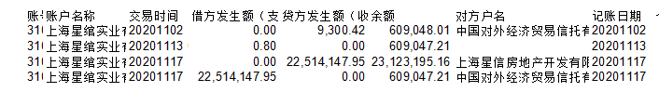

星信网银交易明细截图

上海农村商业银行股份有限公司营业部（6585）

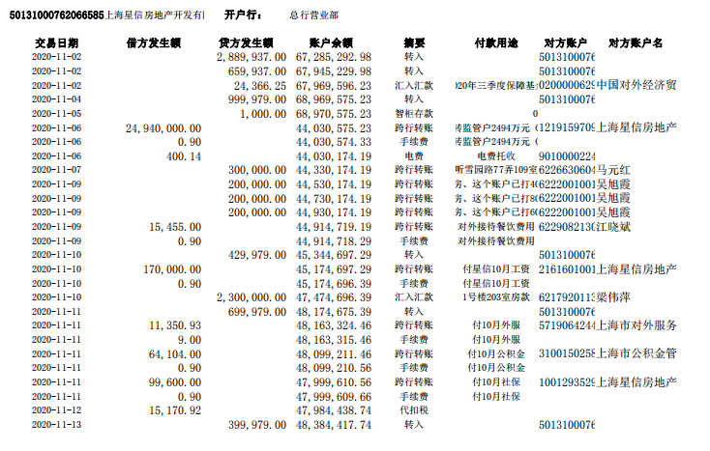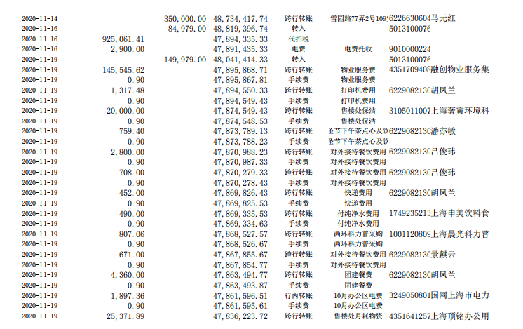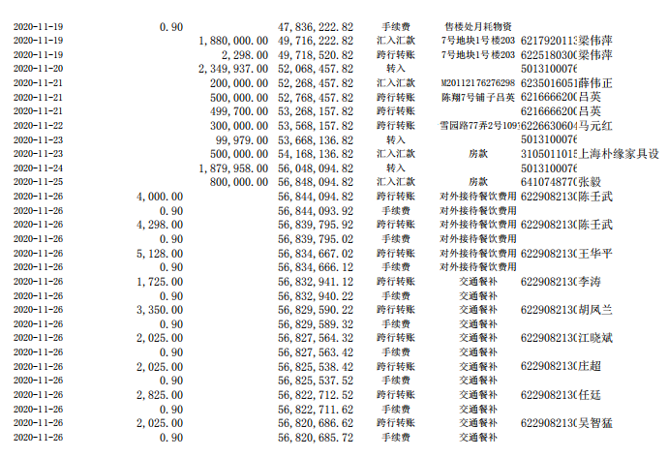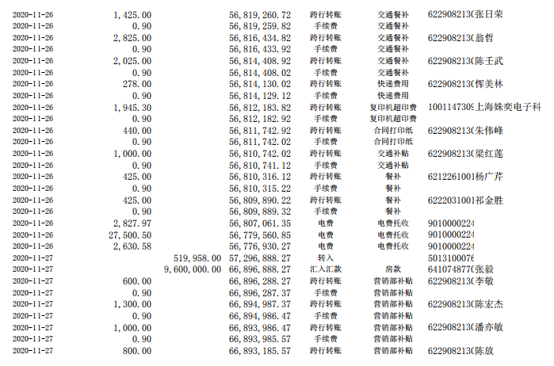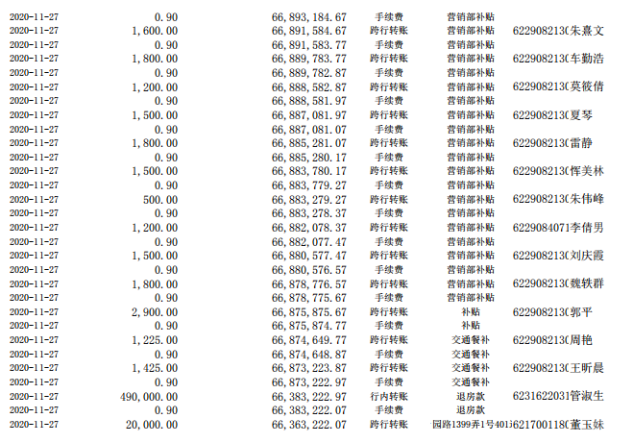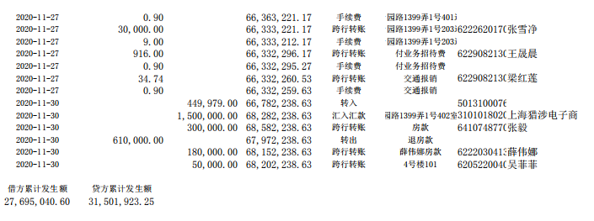

兴业银行上海普陀支行（8741）

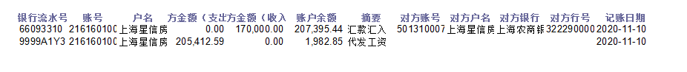

招商银行上海分行营业部（0401）

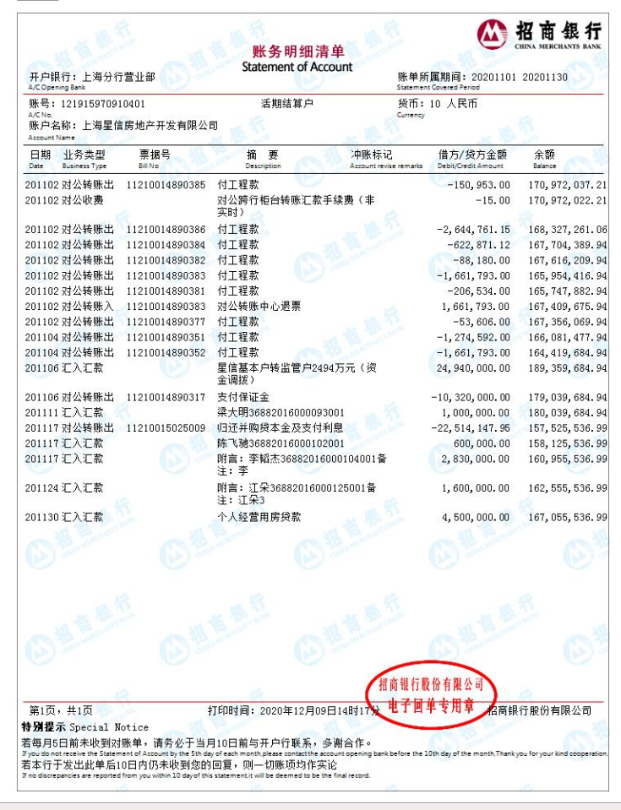

招商银行上海分行营业部（0202）

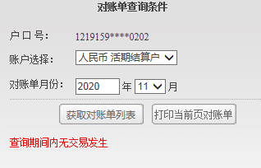

## 附件二 共管物品使用登记簿

**星绾印鉴使用登记**

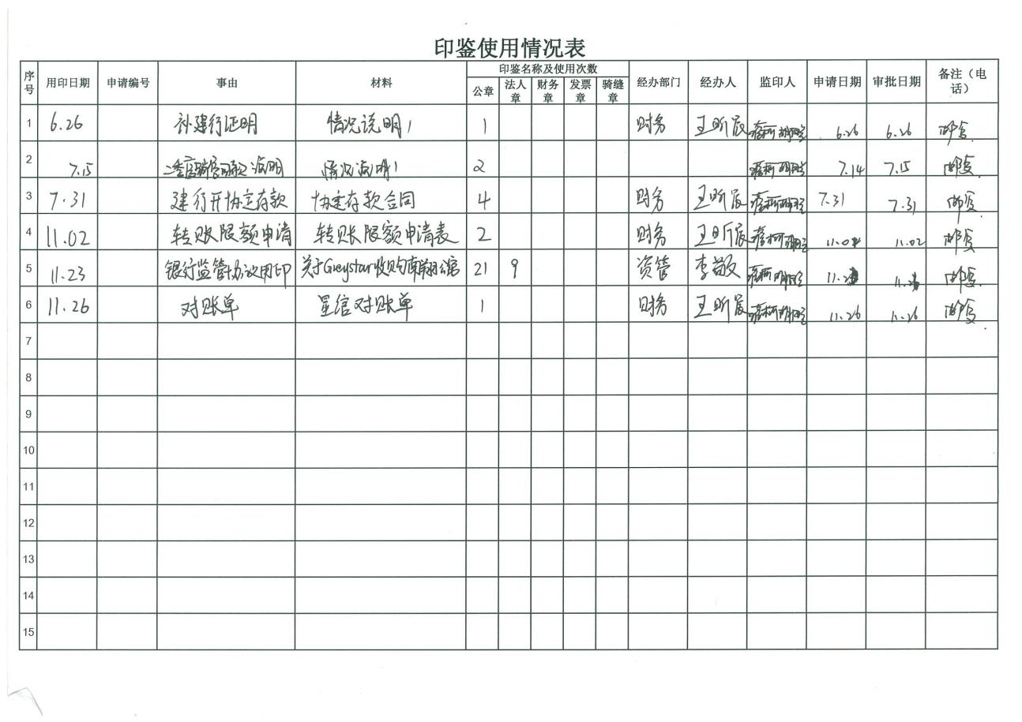

**星信印鉴使用登记**

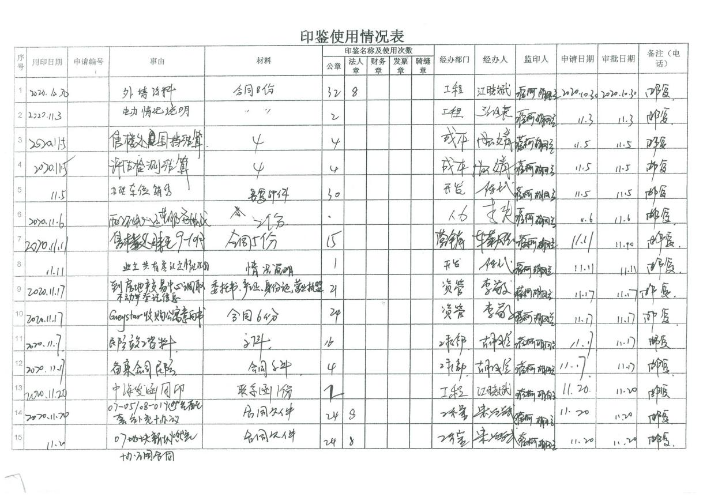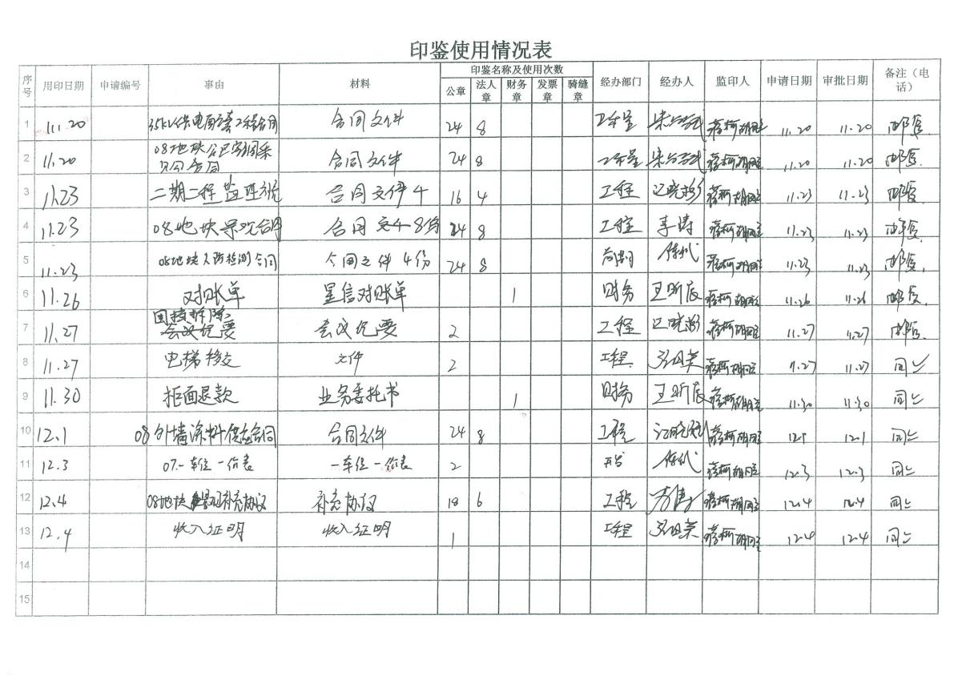

上述表格中第一列序号数字仅作为底稿标记使用，对外无特殊含义，用印序号以监管电子版记录为准

## 附件三 星信资金流出分类情况表

**币种：人民币单位：元**

|  |  |  |  |  |  |  |  |  |  |  |  |  |
| --- | --- | --- | --- | --- | --- | --- | --- | --- | --- | --- | --- | --- |
| **资金用途/时间** | **土地费用** | **前期费用** | **建筑工程费用** | **开发间接费用** | **财务费用** | **税费** | **管理费用** | **营销费用** | **往来款** | **营业外支出** | **收费退缴** | **总计** |
| 2020/3 |  |  | 354,179.00 |  |  |  |  | 3,000,000.00 |  | 6,740.56 |  | **3,360,919.56** |
| 2020/4 |  |  | 240,624,755.59 |  | 2,959,041.64 | 3,886.09 | 190,763.03 | 4,000,000.00 |  | 189,000.00 | 100,000.00 | **248,067,446.35** |
| 2020/5 |  | 12,923.00 | 24,518,012.00 |  | 1,542,544.97 | 997,123.95 | 317,444.88 | 1,016,641.00 |  | 44,920.20 |  | **28,449,610.00** |
| 2020/6 |  |  | 126,155,641.32 |  | 17,009,976.31 | 970,056.89 | 687,470.04 | 542,691.99 |  | 72,653.40 | 1,852,140.80 | **147,290,630.75** |
| 2020/7 |  |  | 5,774,199.61 |  | 76.60 | 6,017,143.63 | 448,475.57 | 700,569.00 | 10,000,000.00 | 175,472.94 | 4,941,474.00 | **28,057,411.35** |
| 2020/8 |  |  | 4,416,252.68 | 4,251.00 | 168.40 | 2,254,199.88 | 508,032.75 | 597,348.49 | 945,000.00 | 51,692.11 | 6,589,710.80 | **15,366,656.11** |
| 2020/9 |  | 28,953.00 | 14,351,317.14 |  | 36,802,599.16 | 2,451,926.83 | 498,495.58 | 326,540.15 |  | 122,743.49 | 5,498,115.80 | **60,080,691.15** |
| 2020/10 |  | 2,782,056.09 | 1,077,078.24 |  | 39,194,553.79 | 5,409,047.73 | 531,650.26 | 2,583,836.43 |  | 24,634.68 | 2,169,435.6 | **53,772,292.82** |
| 2020/11 |  |  | 6,703,290.27 |  | 33,774,864.72 |  | 462,973.93 | 190,917.51 |  | 45,859.98 | 1,150,000.00 | **42,327,906.41** |
| **总计** | **0** | **2,823,932.09** | **423,974,725.85** | **4,251.00** | **131,283,825.59** | **18,103,385.00** | **3,645,306.04** | **12,958,544.57** | **10,945,000.00** | **733,717.36** | **22,300,877.00** | **626,773,564.50** |